Pommes sautées à la Montand
Fruits · 2 personnes
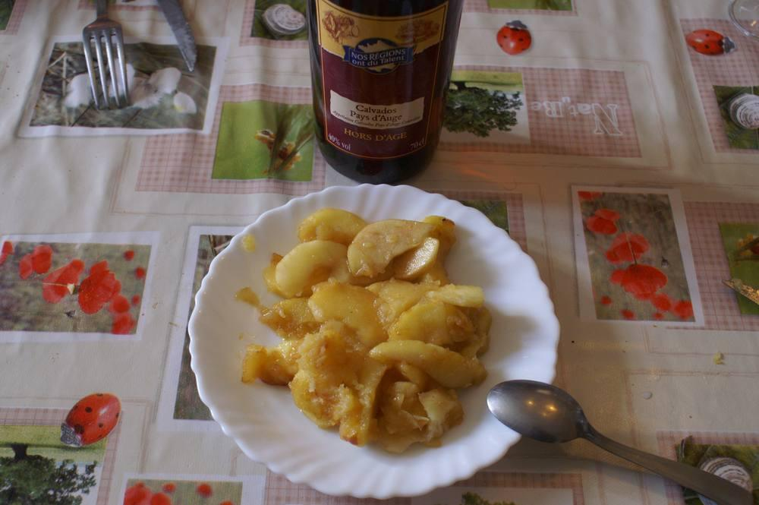

Ingrédients
- 3 pommes
- 30 g de beurre
- 2 c. à soupe de cassonade
- 1 petit verre de calvados

Préparation
1. Éplucher les pommes et les couper en lamelles.
2. Les faire dorer dans le beurre.
3. Ajouter le sucre de canne et le calvados.
4. Flamber.
5. Servir et déguster.

